**LAPORAN RESMI**

Tugas 6: Simulasi Monte Carlo

Mata Kuliah: Sistem Pendukung Keputusan



Disusun oleh:

Bayu Hadi Leksana (3122500046)

2 D3 Teknik Informatika B

Dosen Pengampu: Dr Arna Fariza S.Kom., M.Kom.

PROGRAM STUDI D3 TEKNIK INFORMATIKA

POLITEKNIK ELEKTRONIKA NEGERI SURABAYA

2023/2024

**Soal:**

Sebuah toko sepatu memperkirakan permintaan sepatu per harinya menurut pola distribusi sebagai berikut:

|  |  |  |
| --- | --- | --- |
| **No. Urut** | **Permintaan per-hari** | **Frekuensi Permintaan** |
| 1 | 4 pasang | 5 |
| 2 | 5 pasang | 10 |
| 3 | 6 pasang | 15 |
| 4 | 7 pasang | 30 |
| 5 | 8 pasang | 25 |
| 6 | 9 pasang | 15 |
|  | **Jumlah** | **100** |

Perusahaan ingin memprediksi 5 hari ke depan. Gunakan simulasi monte carlo

**Jawab:**

**Menghitung probabilitas dari frekuensi permintaan.**

|  |  |
| --- | --- |
| **Permintaan per-hari** | **Probabilitas** |
| 4 | 5/100 = 0,05 |
| 5 | 10/100 = 0,1 |
| 6 | 15/100 = 0,15 |
| 7 | 30/100 = 0,3 |
| 8 | 25/100 = 0,25 |
| 9 | 15/100 = 0,15 |
| **Jumlah** | **100/100 = 1** |

**Membuat distribusi probabilitas kumulatif**

|  |  |  |
| --- | --- | --- |
| **Permintaan per-hari** | **Probabilitas** | **Probabilitas Kumulatif** |
| 4 | 5/100 = 0,05 | 0,05 |
| 5 | 10/100 = 0,1 | 0,15 |
| 6 | 15/100 = 0,15 | 0,16 |
| 7 | 30/100 = 0,3 | 0,85 |
| 8 | 25/100 = 0,25 | 25 |
| 9 | 15/100 = 0,15 | 1,00 |

**Menentukan interval bilangan acak**

|  |  |  |  |
| --- | --- | --- | --- |
| **Permintaan per-hari** | **Probabilitas** | **Probabilitas Kumulatif** | **Interval Bilangan Acak** |
| 4 | 5/100 = 0,05 | 0,05 | 0 – 5 |
| 5 | 10/100 = 0,1 | 0,15 | 6 – 15 |
| 6 | 15/100 = 0,15 | 0,16 | 16 – 30 |
| 7 | 30/100 = 0,3 | 0,85 | 31 – 60 |
| 8 | 25/100 = 0,25 | 25 | 61 – 85 |
| 9 | 15/100 = 0,15 | 1,00 | 86 – 100 |

**Membangkitkan bilangan acak (menggunakan rumus =RANDBETWEEN(1,100) di excel)**

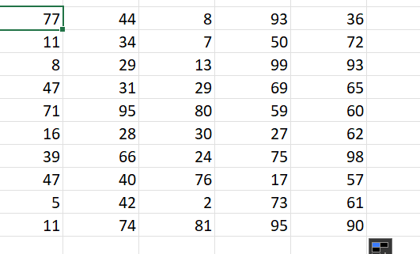

**Melakukan serangkaian percobaan.**

Simulasi dilakukan dengan cara memetakan bilangan acak yang didapat pada Langkah 4 dengan interval bilangan acak pada Langkah 3.

|  |  |  |
| --- | --- | --- |
| **Hari ke depan** | **Bilangan Acak** | **Penjualan (Simulasi)** |
| 1 | 77 | 8 |
| 2 | 11 | 5 |
| 3 | 8 | 5 |
| 4 | 47 | 7 |
| 5 | 71 | 8 |
|  | **Jumlah** | **33** |

Jadi perkiraan total permintaan sepatu hingga 5 hari kedepan adalah 31 permintaan, dengan rata-rata permintaan per-hari sejumlah 6 pasang.